辽 宁 大 学 信 息 学 院 实 验 报 告

实验题目： | CPU组成与机器指令的执行
专业班级： | 计算机科学
学 号： | 2022
姓 名： | 20
实验时间： | 2023年5月28日

实验六 CPU组成与机器指令的执行
- 实验目的
- 用微程序控制器控制数据通路，将相应的信号线连接，构成一台能运行测试程序的 CPU。
- 执行一个简单的程序，掌握机器指令与微指令的关系。
- 理解计算机如何取出指令、如何执行指令、如何在一条指令执行结束后自动取出下一条指令并执行，牢固建立的计算机整机概念。
- 实验电路和原理
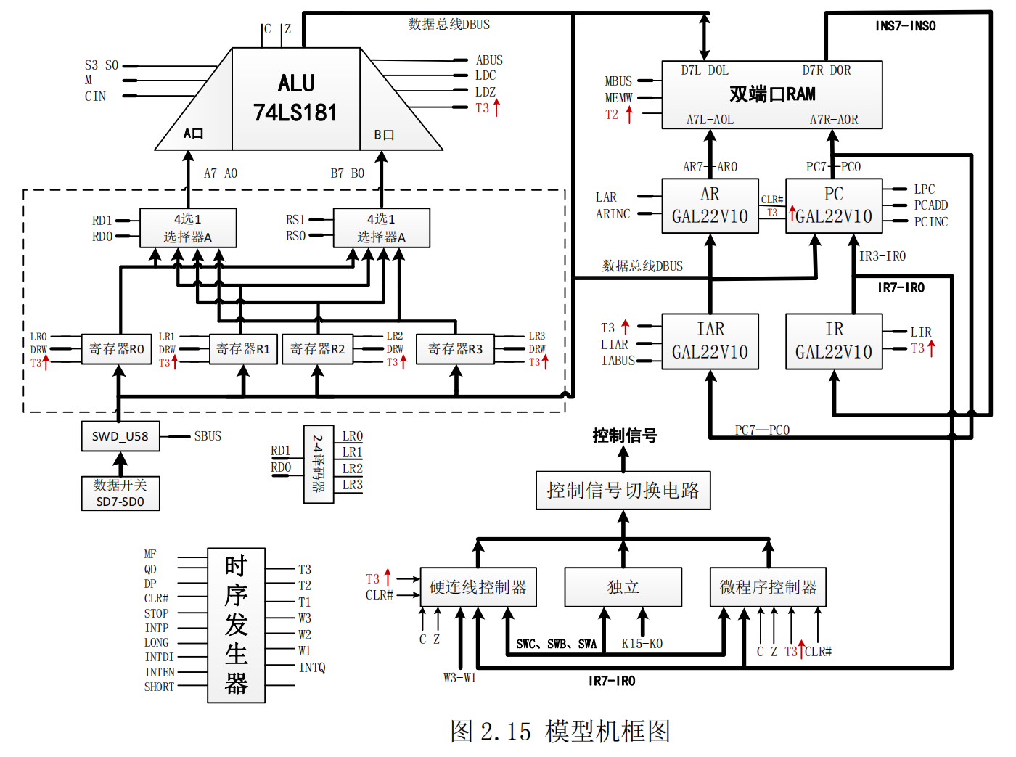
本实验将前面几个实验中的所有电路，包括时序发生器、通用寄存器组、算术逻辑运算部件、存储器、微程序控制器等模块组合在一起，构成一台能够运行程序的简单处理机。数据通路的控制由微程序控制器完成，由微程序解释指令的执行过程，从存储器取出一条机器指令到执行指令结束的一个指令周期，是由微程序完成的，即一条机器指令对应一个微程序序列。
在本实验中，程序装入到存储器中和给寄存器置初值是在控制台方式下手工完成的，程序执行的结果也需要用控制台操作来检查。TEC-8模型计算机的控制台操作如下：
【控制转换开关拨在最下方，微程序指示灯绿灯亮】
⑴写存储器
写存储器操作用于向存储器中写测试程序和数据。
按复位按钮CLR，设置SWC=0、SWB=0、SWA=1。按QD按钮一次，控制台指示灯亮，指示灯µA5-µA0显示03H，进入写存储器操作。在数据开关SD7-SD0上设置存储器地址，通过数据总线指示灯D7-D0可以检查地址是否正确。按QD按钮一次，将存储器地址写入地址寄存器AR，指示灯µA5-µA0显示02H，指示灯AR7-AR0显示当前存储器地址。在数据开关上设置被写的指令。按QD按钮一次，将指令写入存储器。写入指令后，从指示灯AR7-AR0上可以看到地址寄存器自动加1。
在数据开关上设置下一条指令，按QD按钮一次，将第2条指令写入存储器。这样一直继续下去，直到将测试程序全部写入存储器。
⑵读存储器
读存储器操作用于检查程序的执行结果和检查程序是否正确写入到存储器中。
按复位按钮CLR，设置SWC=0、SWB=1、SWA=0。按QD按钮一次，控制台指示灯亮，指示灯µA5-µA0显示05H，进入读存储器操作。在数据开关SD7-SD0上设置存储器地址，通过指示灯D7-D0可以检查地址是否正确。按QD按钮一次，指示灯AR7-AR0上显示出当前存储器地址，在指示灯D7-D0上显示出指令或数据。
再按一次QD按钮，则在指示灯AR7-AR0上显示出下一个存储器地址，在指示灯D7-D0上显示出下一条指令。一直操作下去，直到程序和数据全部检查完毕。
⑶写寄存器
写寄存器操作用于给各通用寄存器置初值。
按复位按钮CLR，设置SWC=1、SWB=0、SWA=0。按QD按钮一次，控制台指示灯亮，指示灯µA5-µA0显示09H，进入写寄存器操作。在数据开关SD7-SD0上设置R0的值，通过指示灯D7-D0可以检查地址是否正确，按QD按钮，将设置的数写入R0。指示灯µA5-µA0显示08H，指示灯B7-B0显示R0的值，在在数据开关SD7-SD0上设置R1的值，按QD按钮，将设置的数写入R1。指示灯µA5-µA0显示0AH，指示灯B7-B0显示R1的值，在在数据开关SD7-SD0上设置R2的值，按QD按钮，将设置的数写入R2。指示灯µA5-µA0显示0CH，指示灯B7-B0显示R2的值，在在数据开关SD7-SD0上设置R3的值，按QD按钮，将设置的数写入R3。
指示灯µA5-µA0显示00H，指示灯A7-A0显示R0的值，指示灯B7-B0显示R3的值。
⑷读寄存器
读寄存器用于检查程序执行的结果。
按复位按钮CLR，设置SWC=0、SWB=1、SWA=1。按QD按钮一次，控制台指示灯亮，指示灯µA5-µA0显示07H，进入读寄存器操作。指示灯A7-A0显示R0的值，指示灯B7-B0显示R1的值。按一次QD按钮，指示灯µA5-µA0显示06H，指示灯A7-A0显示R2的值，指示灯B7-B0显示R3的值。
⑸启动程序运行
当程序已经写入存储器后，按复位按钮 CLR，使 TEC-8 模型计算机复位，设置 SWC=0、SWB=0、SWA=0，按一次启动按钮 QD，则启动测试程序从地址 00H 运行。
如果单拍开关 DP=1，那么每按一次 QD 按钮，执行一条微指令；连续按 QD 按钮，直到测试程序结束。如果单拍开关 DP=0，那么按一次 QD 按钮后，程序一直运行到停机指令 STP 为止。如果程序不以停机指令 STP 结束，则程序将无限运行下去。

- 实验步骤
将控制器转换开关拨到微程序位置，微程序绿灯亮，将编程开关设置为正常位置。将IR7-I~IR4-I、C-I、Z-I分别连线至IR7-O~IR4-O、C-O、Z-O。
- 操作模式设置为1001，通过写存储器操作将程序写入存储器。
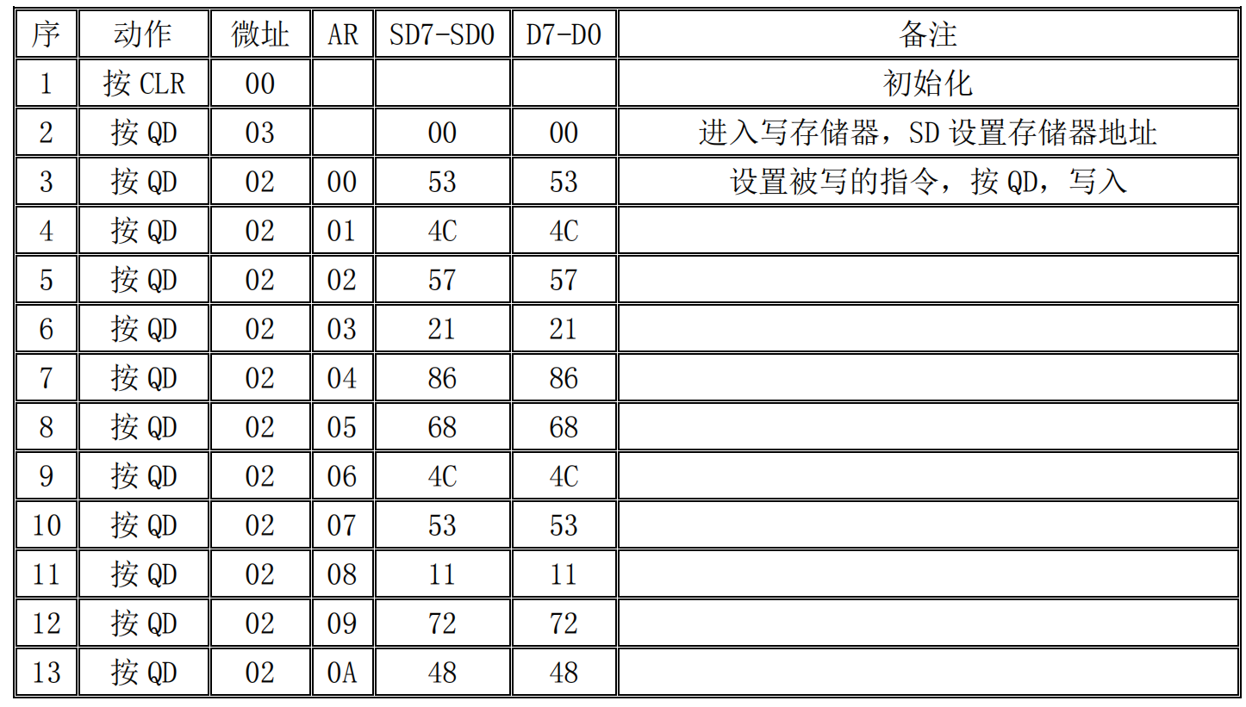
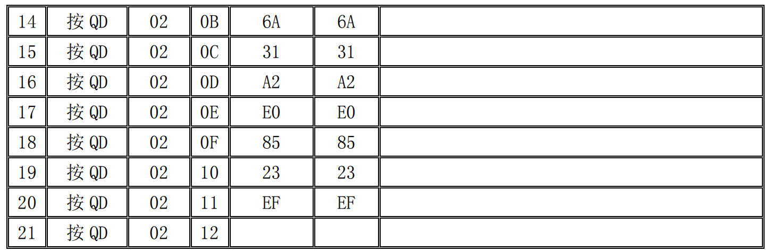
- 设置操作模式为 1010，通过读操作将程序逐条读出，检查程序是否正确写入了存储器。
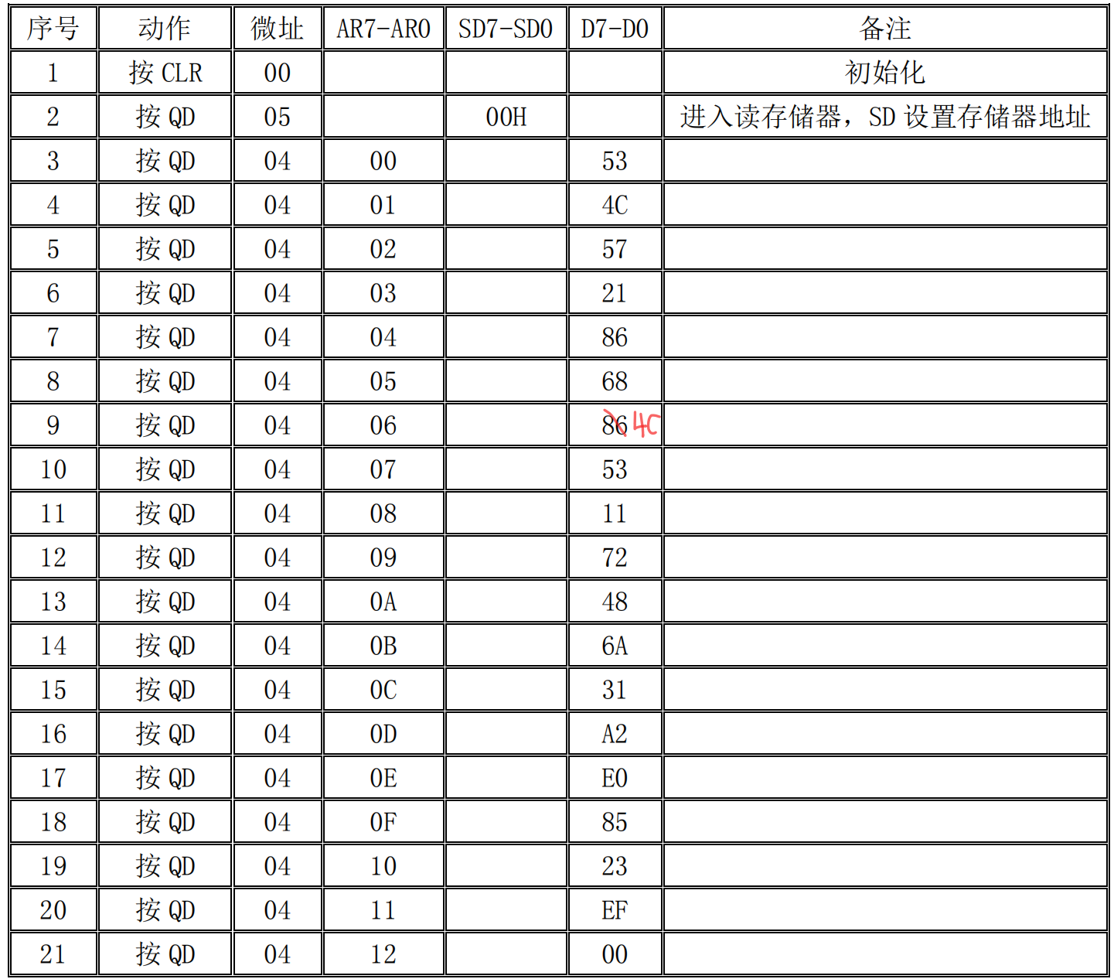
- 通过写寄存器操作设置寄存器 R2 为 12H、R3 为 0FH。
- 通过读寄存器操作检查设置是否正确。
- 将模式开关设置为 DP=1、SWC=0、SWB=0、SWA=0，准备进入程序运行模式，程序在单微指令下运行。按复位按钮 CLR，复位程序计数器 PC 为 00H,按一次 QD按钮，进入程序运行。每按一次 QD 按钮，执行一条微指令，直到程序结束。
- 将模式开关设置为 DP=1、SWC=0、SWB=0、SWA=0，准备进入程序运行模式，程序在单微指令下运行。按复位按钮 CLR，复位程序计数器 PC 为 00H,按一次 QD按钮，进入程序运行。每按一次 QD 按钮，执行一条微指令，直到程序结束。
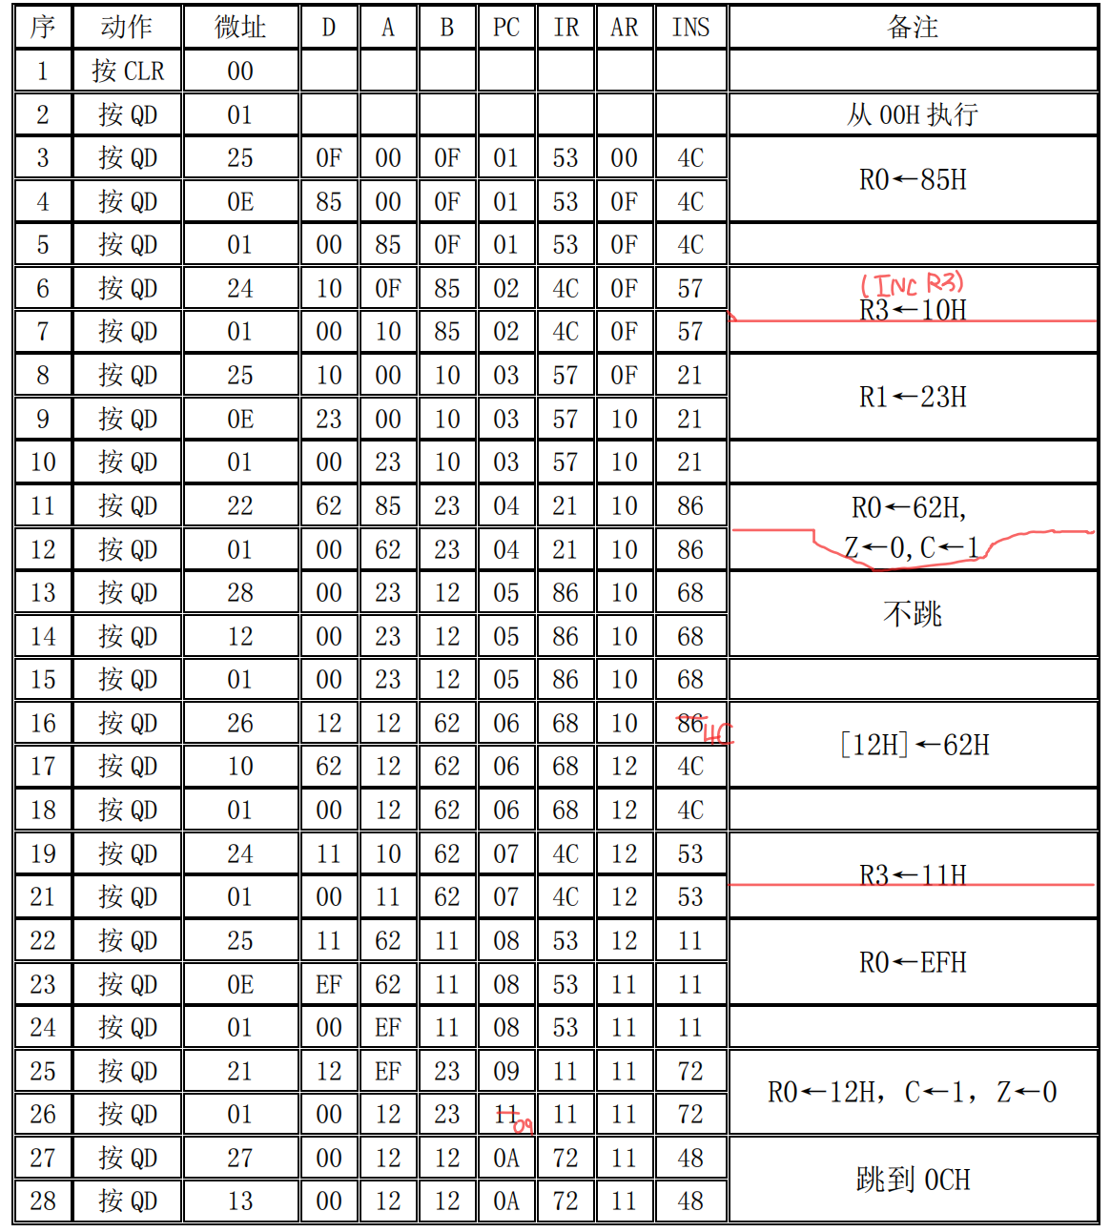
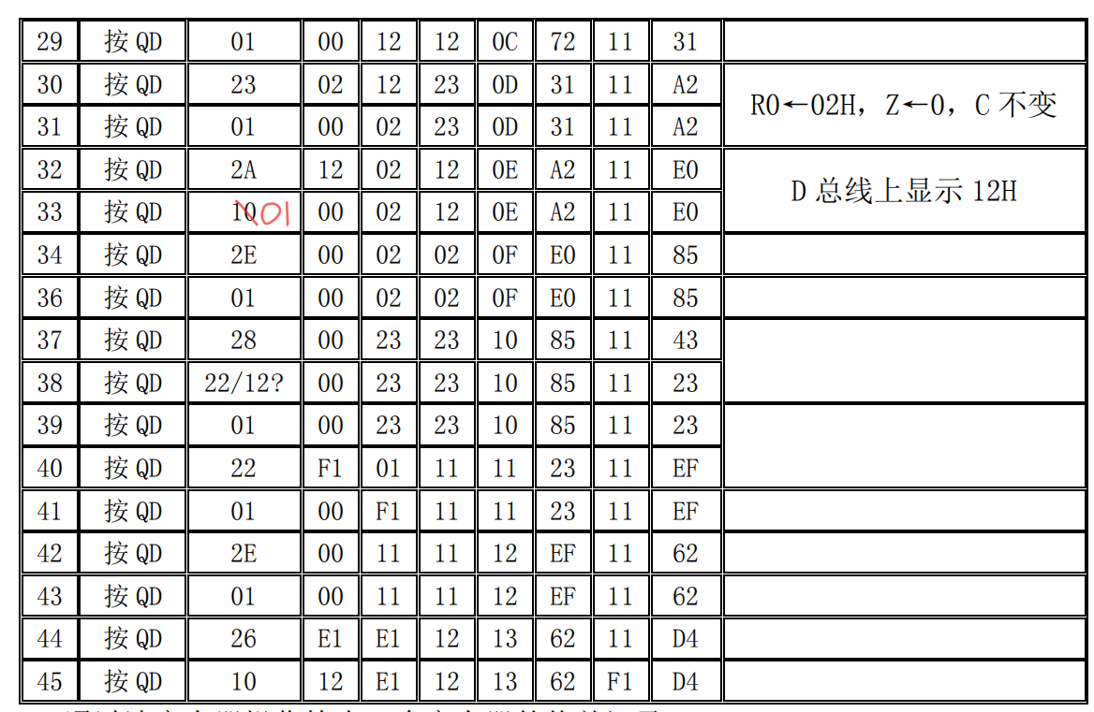
- 将模式开关设置为 DP=1、SWC=0、SWB=0、SWA=0，准备进入程序运行模式，程序在单微指令下运行。按复位按钮 CLR，复位程序计数器 PC 为 00H,按一次 QD按钮，进入程序运行。每按一次 QD 按钮，执行一条微指令，直到程序结束。

- 实验结果
通过读寄存器操作检查 4 个寄存器的值并记录。
检查结果时需要检查存储器 12 单元的内容（62H）；各寄存器的值：R0=02H，R1=23H，R2=12H，R3=11H。
在连续方式下运行程序
由于单拍方式下运行程序并没有改变存储器中的程序。因此只要重新设置 R2为 12H、R3 为 0FH。然后将单拍开关 DP 设置为 0，按复位按钮 CLR 后，将模式开关设置为 SWC=0、SWB=0、SWA=0，准备进入程序运行模式。按一次 QD 按钮，程序自动运行到 STP 指令。通过读寄存器操作检查 4 个寄存器的值并记录。通过读存储器操作检查存储单元 12H、13H 的值并记录。
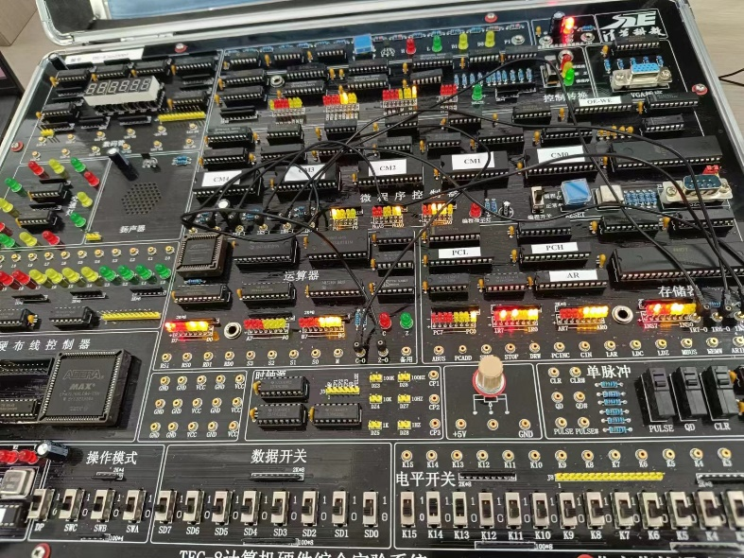
- 实验过程出现的问题及解决方法
问题1：实验讲义出现许多与实验结果不同的地方。
解决方法：通过仔细阅读实验讲义，反复进行实验，与同学老师进行讨论，得出结论讲义写错了，然后协助老师对实验讲义进行了修改，方便后续同学使用。

